
2025年 6月30日
株式会社ホビージャパン
ホビージャパンMOOK
ガールズプラモスタイル#07
2025年6月30日（月）発売
株式会社ホビージャパン（本社：東京都渋谷区、代表取締役社長：松下大介）は、ガールズプラモの専門誌「ガールズプラモスタイル#07」を2025年6月30日(月)より全国書店にて発売いたします。

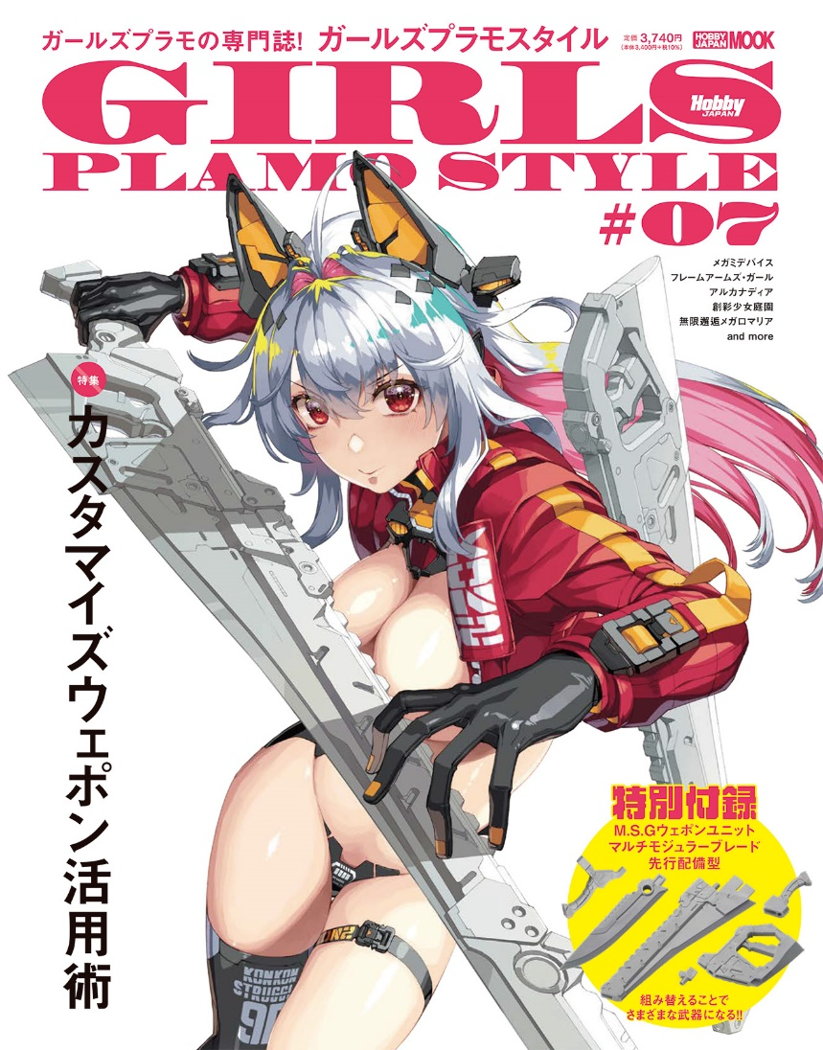
ガールズプラモスタイル初のプラキット付録!!
ホビージャパンが発信するガールズプラモの専門誌「ガールズプラモスタイル#07」が6月30日(月)に発売！
本誌付録として、イラストレーター・Niθ氏とコトブキヤのM.S.Gシリーズによるコラボレーションプラキット「M.S.Gウェポンユニット マルチモジュラーブレード 先行配備型」が付属いたします！
「M.S.Gウェポンユニット マルチモジュラーブレード 先行配備型」は、その名の通り複数のパーツで構成されており、組み合わせることでさまざまな形態にすることができるマルチウェポンになっています。「ガールズプラモスタイル#07」では、この付録キットを筆頭に各プラキットメーカーが展開するカスタマイズウェポンの活用術を、カスタマイズ作例やオススメパーツとともに提案していきます。

★特別付録プラキット★
M.S.G ウェポンユニット マルチモジュラーブレード 先行配備型
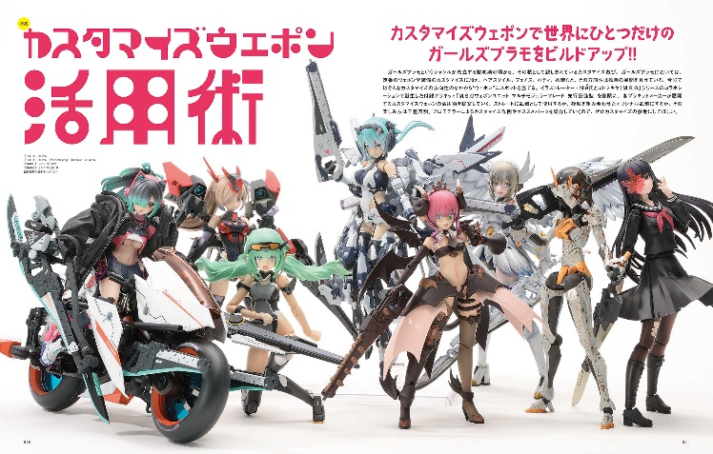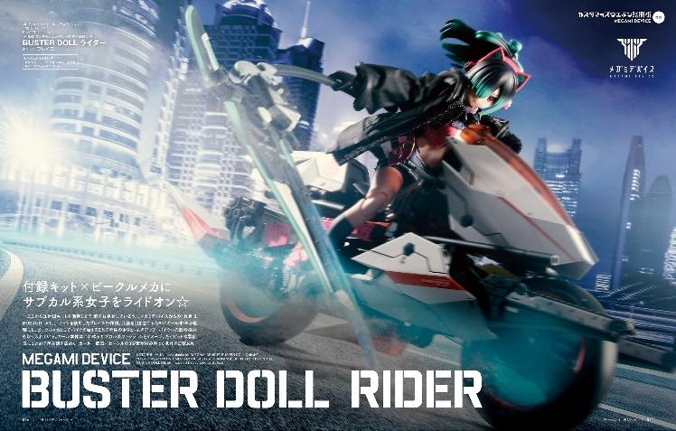
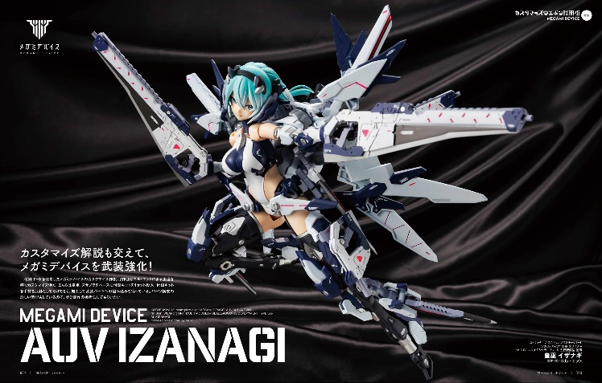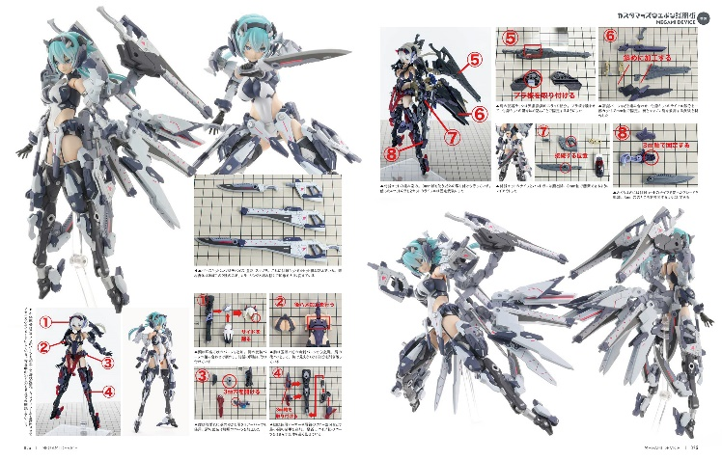

【本誌付録】M.S.G ウェポンユニット マルチモジュラーブレード 先行配備型
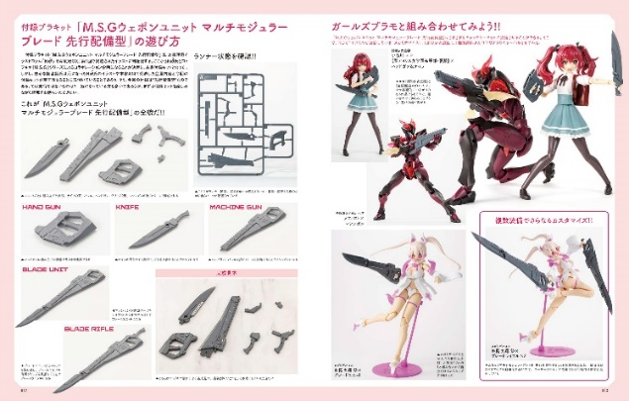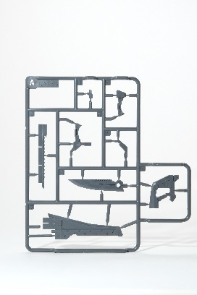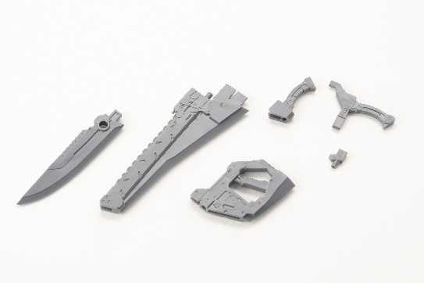

「ガールズプラモスタイル#07」に、イラストレーター・Niθ氏とコトブキヤのM.S.Gシリーズによるコラボレーションプラキット「M.S.Gウェポンユニット マルチモジュラーブレード 先行配備型」が付属！
本付録は複数のパーツで構成され、組み合わせることでさまざまな形態にすることができるマルチウェポンです。
「ガールズプラモスタイル#07」では、本付録を使用したカスタマイズ案も掲載されております！

★特別付録プラキット★
M.S.G ウェポンユニット マルチモジュラーブレード 先行配備型

【商品情報】
ガールズプラモスタイル＃07
●発売日：2025年6月30日(月)発売
●定価：3,740円（本体3,400円＋税10％）
●雑誌コード：68160-66
●ISBNコード：978-4-7986-3873-7
●JANコード：9784798638737
●判型：A4変 中綴じ
●発売元：ホビージャパン

【権利表記】
© KOTOBUKIYA
illustration：Niθ

【プレスリリースに関するお問い合わせは下記まで】
株式会社ホビージャパン 広報宣伝課 並木・岡本
〒151-0053 東京都渋谷区代々木 2-15-8 E-mail：pr@hobbyjapan.co.jp
TEL：03-5304-9115 URL：https://hobbyjapan.co.jp/

